|  |
| --- |
| c |
| **虎翼汇电子商务平台APP需求** |
| V2014-5-20 |
|  |
| **xianxh** |
| **2014/5/20** |

|  |
| --- |
| [在此处键入文档的摘要。摘要通常是对文档内容的简短总结。在此处键入文档的摘要。摘要通常是对文档内容的简短总结。] |

目录

1. 首页 4

1.1 广告展示 4

1.2 搜索 4

1.2.1分类目录 4

1.2.2商品搜索 5

1.2.3搜索列表页（同商品列表页） 6

1.2.4编辑条件进行筛选 7

1.3 新品上市 7

1.4 精品推荐 8

1.5 热卖推荐 8

1.6 最惠团/限时抢购 9

1.7 优惠专区 12

2. 商品展示 14

2.1商品展示页 14

2.2立即购买 15

2.3加入购物车 16

3. 购物车 18

3.2结算中心 20

3.2.1订单清单 22

3.2.2收货人信息 22

3.2.3配送方式及时间 24

3.2.4发票信息 25

3.2.5优惠券使用页面 27

5.2.6选择支付方式 27

4. 个人中心 28

4.1账户管理 29

4.2收货地址管理 30

4.3 我的订单 32

4.3.1待付款 32

4.3.2待发货 34

4.3.3待收货 35

4.3.4已完成 37

4.6分享 38

4.7更多 40

5. 登录注册 40

5.1登录 40

5.2 注册 41

5.3找回密码 41

# 首页

APP打开后显示项目启动页，启动页过后显示虎翼汇首页。

app主页，由广告展示、搜索、新品上市、精品推荐、热卖推荐、最惠团、限时抢购、优惠券几个内容构成，是app的门户和功能入口。

## 广告展示

由后台配置广告图片和目标链接，通过点击广告图片打开指定的链接。

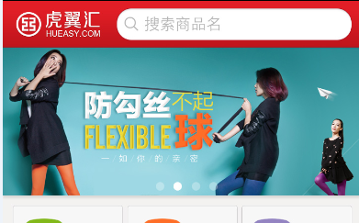

## 搜索

### 1.2.1分类目录

显示后台设置的分类目录，通过点击主菜单“搜索”进入此页面。输入框处搜索跳转至搜索列表页；点击商品分类，显示二级分类目录；点击二级分类，进入所选分类商品类表页（同搜索列表页）；

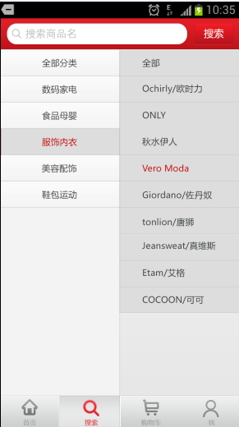

### 1.2.2商品搜索

在首页上方搜索框 或者 主菜单“搜索”页面上方搜索框输入商品名称，进行模糊搜索，跳转至搜索列表页，以列表形式展示搜索结果。

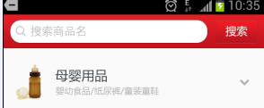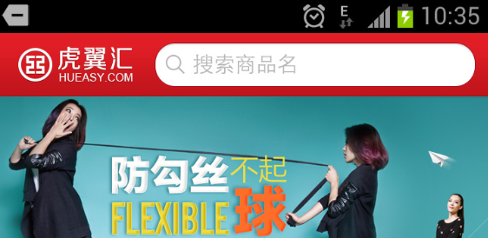

### 1.2.3搜索列表页（同商品列表页）

|  |  |  |
| --- | --- | --- |
| 页面描述 | 入口 | 跳转页面 |
| 搜索列表页：根据商品搜索，显示搜索出来的商品，并且可根据销量、价格、人气重新进行排序，通过关键字模糊搜索的列表屏蔽“筛选”按钮 | 通过首页或者分类目录页，搜索框输入商品搜索进入。 | 点击搜索列表中的商品，跳转至商品展示页。 |
| 点击搜索列表上方排序条件，按点击的条件对搜索结果重新排序。排序条件说明：综合，默认排序方式。 人气改为“时间”。 |
| 点击页面右上方的“筛选”跳转至筛选页面。 |
| 点击，切换列表展示方式。 |

。

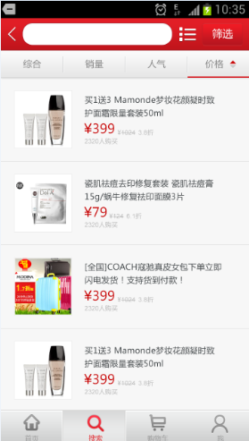

主菜单的功能说明：首页，点击进入首页。 搜索，点击进入分类目录页。 购物车，点击进入购物车页面。 我，点击进入个人中心。

### 1.2.4编辑条件进行筛选

|  |  |  |
| --- | --- | --- |
| 页面描述 | 入口 | 跳转页面 |
| 筛选：根据商品搜索结果进一步筛选，根据接口，展示动态的筛选条件。 | 搜索列表页 | 点击“完成”，跳转至商品列表页并且显示符合筛选条件的商品列表； |
| 点击取消返回至商品类表页 |

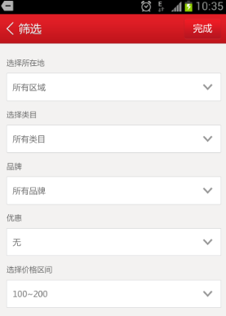

## 新品上市

显示后台设置的新品。点击“查看更多”，进入新品上市列表页，样式如同最惠团列表页（更改标题及去除分类条件）

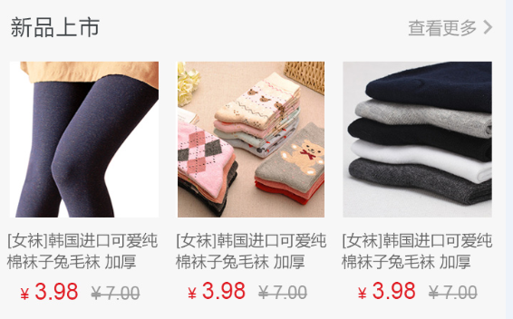

## 精品推荐

显示后台设置的推荐商品。点击“查看更多”，进入精品推荐列表页，样式如同最惠团列表页（更改标题及去除分类条件）。

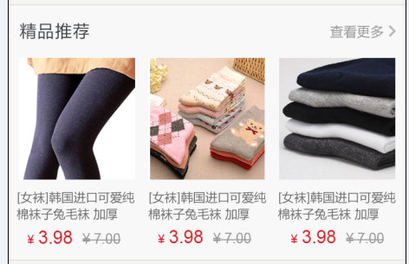

## 热卖推荐

显示后台设置的热卖商品。点击“查看更多”，进入热卖推荐列表页，样式如同最惠团列表页。（更改标题及去除分类条件）

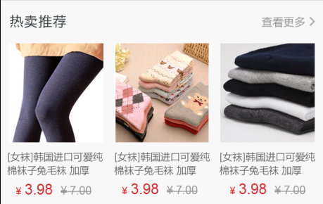

## 最惠团/限时抢购

**最惠团和限时抢购单品、排序方式使用同一样式，限时字样需要略作修改**

|  |  |  |  |
| --- | --- | --- | --- |
| 模块 | 页面描述 | 入口 | 跳转页面 |
| 最惠团/限时抢购 | 团购/限时抢购列表页：显示团购商品列表，可搜索、设置排序。 | 首页“最惠团”/“限时抢购”按钮 | 点击页面上方“<”处返回首页 |
| 点击商品，跳转至相应团购/限时抢购单品页。 |
| 点击“全部分类”下拉菜单显示团购/限时抢购分类。团购/限时抢购列表根据所选分类显示所选分类下商品， |
| 点击“排序”处，按钮下方弹出可选排序项，团购/限时抢购列表根据所选排序方式重新进行排序 |
| 团购/限时抢购商品展示：显示团购/限时抢购商品详情。 | 团购/限时抢购列表页所选的商品 | 收藏：将商品放入收藏夹。 |
| 温馨提示/本单详情/服务承诺：点击后下方显示相应内容。 |
| 立即参团/立即秒杀：跳转至商品购买页面 |
| 加入购物车：跳转至加入购物车页面。 |

最惠团/限时抢购列表页：

屏蔽“最惠团”、“限时抢购”的放大镜，可选排序方式为：销量，时间。

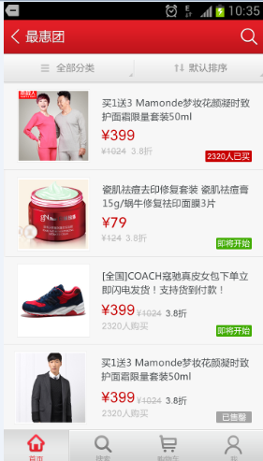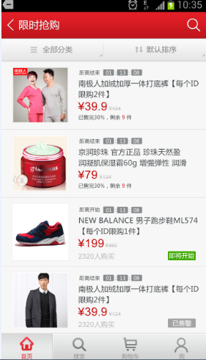

全部分类，目前团购只有一级分类菜单。

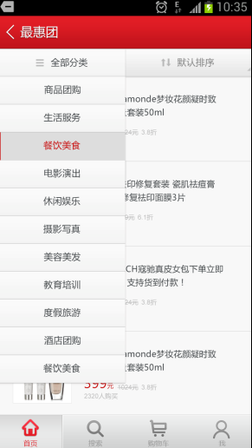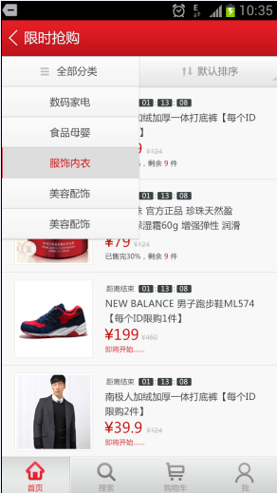

最惠团排序选择：限时抢购样式与此页面一致 排序为：销售数量 最新团购

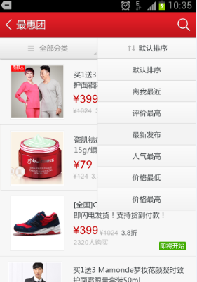

团购商品展示：限时抢购与此页面样式一致，将团购字样更换成秒杀。温馨提示、本单详情、服务承诺由客户在后台编辑，展示在相应位置。

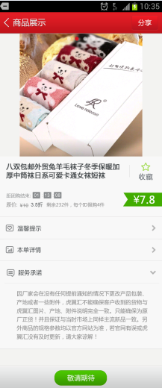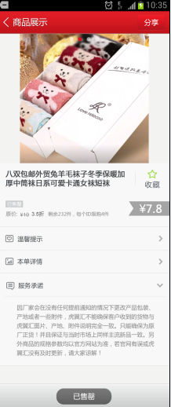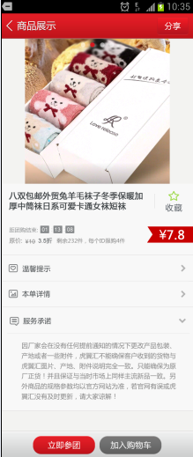

## 优惠专区

显示用户个人的优惠券列表以及激活用户线下优惠券页面**（需要先登录，没有登录的情况下跳转至登录页面）。**

|  |  |  |  |
| --- | --- | --- | --- |
| 模块 | 页面描述 | 入口 | 跳转页面 |
| 优惠专区 | 优惠券列表页：显示用户的优惠券情况，并且对用户的线下优惠券进行激活 | 首页“优惠专区”按钮 | 点击页面上方“<”处返回首页 |
| 点击“激活”跳转至优惠券激活页 |
| 点击未用/已用/过期优惠券，页面下方显示相应优惠券列表。 |
| 优惠券激活页：可输入显示优惠券密码进行优惠券激活 | 优惠券列表页“激活”按钮。 | 点击确认后，激活成功显示激活成功弹窗。激活失败弹窗提示失败。 |
| 激活成功弹窗点击“去看看”跳转至优惠券列表页，点击“关闭”关闭弹窗（使用添加购物车样式弹窗，更换字样） |
| 激活失败弹窗，点击“关闭”关闭弹窗。（使用未设置收货地址样式弹窗，更换字样） |

优惠券列表页：

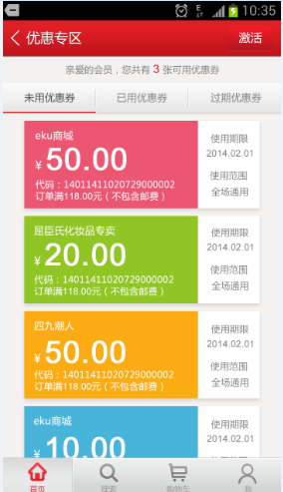

优惠券激活页：

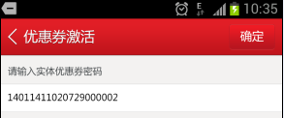

# 商品展示

|  |  |  |
| --- | --- | --- |
| 页面描述 | 入口 | 页面跳转 |
| 商品展示页：展示商品详情 | 商品列表页或新品上市、热卖推荐、进退推荐列表页。 | 页面上方“<”返回相应入口页面。 |
| 页面上方“分享”弹出分享弹框。 |
| 收藏商品：五角星为空心的时候表示未收藏该商品 ，点击后商品收入收藏夹，五角星变为实心并且提示收藏成功。五角星实心是表示商品已收藏，点击后商品移出收藏夹，五角星变为空心并且提示取消收藏成功。 |
| 产品参数/图文详情/累计评价：点击后下方显示相应内容。 |
| 立即购买：跳转至商品购买页面。 |
| 加入购物车：跳转至加入购物车页面 |
| 立即购买页：针对单个商品直接下单购买的行为。点击直接购买商品不加入购物车，而直接去结算中心填写提交订单。 | 商品展示页或团购/限时抢购单品页 | 点击确认购买，跳转至结算中心页面。 |
| 加入购物车页：将有购买意向的商品添加到个人购物车。 | 商品展示页或团购/限时抢购单品页 | 点击加入购物车，弹出加入成功提示窗口，点击“去购物车”跳转至购物车页面，点击“再逛逛”返回相应的入口页面。 |

## 2.1商品展示页

显示商品的详细信息。类似web版的单品页。去除快递费、屏蔽联系客服。

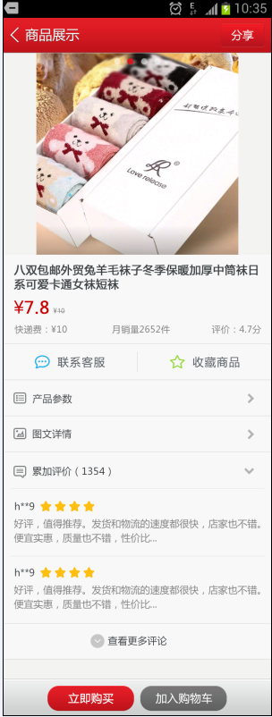

## 2.2立即购买

针对单个商品直接下单购买的行为。点击直接购买商品不加入购物车，而直接去结算中心填写提交订单。

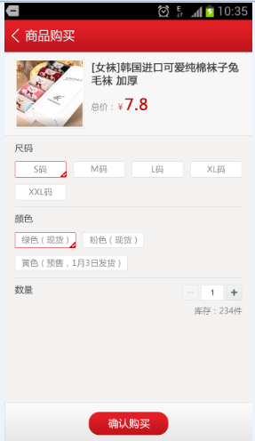

## 2.3加入购物车

将有购买意向的商品添加到个人购物车。

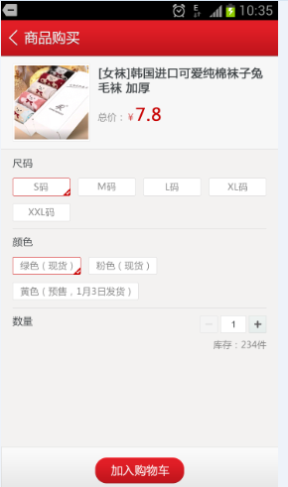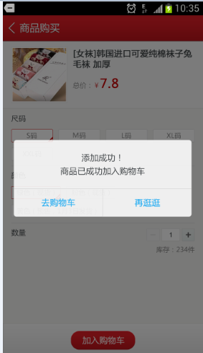

# 购物车

|  |  |  |
| --- | --- | --- |
| 页面描述 | 入口 | 页面跳转 |
| 购物车页面：可以对购物车的单个或多个商品进行勾选结算。也可以对购物车的商品进行删除操作。 | 加入购物车成功弹窗 或者 主菜单“购物车按钮” | 删除：在没有勾选商品时，不能点击“删除”按钮。在勾选了商品时，点击“删除”出现确认删除弹框。（使用加入购物车成功弹窗样式，更改字样） |
| 确认删除弹框：点击“确认”删除所选购物车商品。点击“取消”返回购物车页面。 |
| 购物车为空页面，点击“马上去添加”返回首页 |
| 结算：没有勾选商品时，不能点击“结算”按钮，勾选商品后点点击“结算”按钮跳转至“结算中心”页面。 |

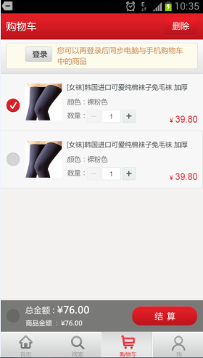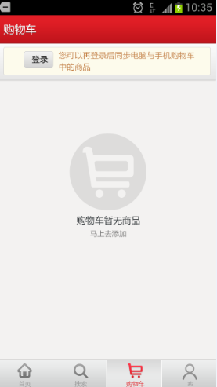

## 3.2结算中心

|  |  |  |
| --- | --- | --- |
| 页面描述 | 入口 | 页面跳转 |
| 用于显示订单详情，用户可在此页面选择优惠、填写送货地址、发票信息等 | 商品展示页“立即购买”；  团购/显示抢购单品页“立即参团”与“立即秒杀”；  购物车“结算”。 | 订单详情：跳转至订单清单页面 |
| 收货信息：跳转至收货人信息页面。  配送方式：跳转至配送方式页面。  配送时间：跳转至配送时间页面。  发票信息：跳转至发票信息页面  使用优惠券：跳转至优惠券使用界面。  促销优惠：系统自动选择最优惠促销方案。  支付方式：跳转至选择支付方式页面。 |
| 返回：返回相应的入口页面 |
| 提交订单：显示提交订单成功提示并且跳转至支付页面（工行或电信提供） |
| 收货信息为空的时候弹框提示新建收货地址，跳转至新建收货地址页。 |

结算中心流程简述：

1. 进入结算中心

从入口进入结算中心页面后，判断用户收货地址是否为空，不为空时显示结算中心页面，为空是跳出弹框提示用户新增收货地址。

1. 填写结算信息

填写结算信息包括：收货人信息、配送方式及送货时间、发票信息、使用优惠券、促销优惠、选择支付方式、商家留言。

1. 收货人信息：点击进入收货人信息列表页，选择收货地址后返回结算中心页面，结算中心显示当前所选收货人信息。
2. 配送方式及送货时间：点击配送方式进入配送方式选择页，点击送货时间，进入送货时间选择页，选择配送方或及送货时间后返回结算中心页面，结算中心显示当前所选配送方式及送货信息。
3. 发票信息： 点击跳转至发票信息页，可选择是否开具发票，如果选择“是”则填写发票抬头，如果选择“否”则隐藏发票抬头输入框。填写完相关信息后返回结算中心页面，结算中心发票信息处显示抬头信息或者不开具发票。
4. 使用优惠券：点击使用优惠券，进入优惠券使用页面，可选择未使用的优惠券。选择优惠券后，结算中心显示当前使用的优惠券，并且结算金额作相应扣减。
5. 促销优惠：系统自动选择最优惠的促销，该促销方案显示在促销优惠后方。
6. 选择支付方式：点击选择支付方式，进入支付方式选择页面(工行网银支付与翼支付)，选择支付方式后，结算中心显示当前选择的支付方式，提交订单时自动时自动跳转到相应支付页面。
7. 商家留言：用户给商家的留言。可选填。
8. 订单结算（发票填写处修改）

填写完结算信息后，按照用户使用优惠券、促销优惠扣减相应结算金额，并且显示邮费，提交订单按照用户选择支付方式跳转到相应支付页面。（支付页面由支付宝或翼支付提供）

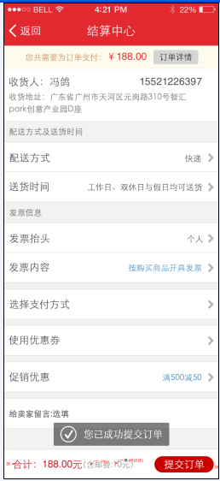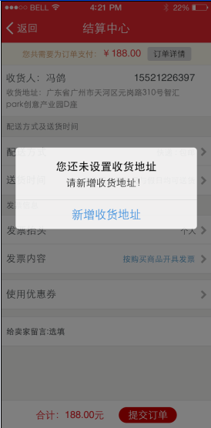

### 3.2.1订单清单

订单详情页可现实当前订单收货地址与所购商品类别信息，通过结算中心页面进入。（使用待付款订单详情样式，去除订单编号以及订单状态字样）

### 3.2.2收货人信息

|  |  |  |
| --- | --- | --- |
| 页面描述 | 入口 | 跳转页面 |
| 选择地址页：页面显示收货地址列表，可选择收货人，并且可进入收货地址管理页面管理收货地址 | 结算中心“收货人”处 | 点击地址，返回结算中心页面在结算中心显示所选收货信息。  编辑：跳转至管理收货地址页。  新增收货地址：跳转至新增收货地址页。 |
| 收货地址管理页：页面显示收货人信息列表。可修改、新建、管理收货地址。 | 选择地址页面  个人中心“地址管理”按钮 | 返回：返回至入口页面。 |
| 新增收货地址：跳转至收货地址新建页面（最多可新建20个收货地址） |
| 点击列表中地址：跳转至收货地址修改页。 |
| 修改地址页面：可删除、修改地址 | 收货人信息页面 | 点击“<”可返回收货人信息管理页。 |
| 点击地址、收货人姓名、手机号等信息，可修改相应信息。 |
| 点击“删除”可删除当前地址。 |
| 点击“保存”保存当前地址。 |

|  |  |  |
| --- | --- | --- |
| 新建地址页面：可新建地址。使用修改地址样式，页面标题字样改为“新建地址”。去除“删除”与返回操作 | 收货人信息页 或者 结算中心收货人信息为空时 | 点击收货人姓名、手机号、所在区域、详细地址，可增加相应信息。 |

选择收货地址页面：页面名称改为“选择收货地址”

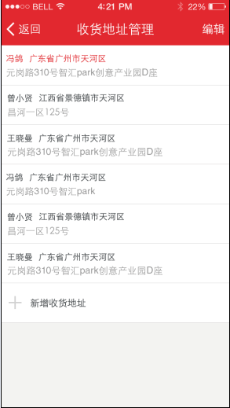

收货地址管理页：

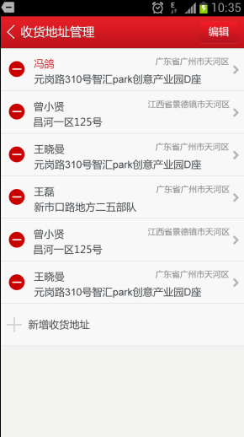

修改地址页面：修改收货地址的信息，并将修改后的地址信息保存到常用个人地址中。

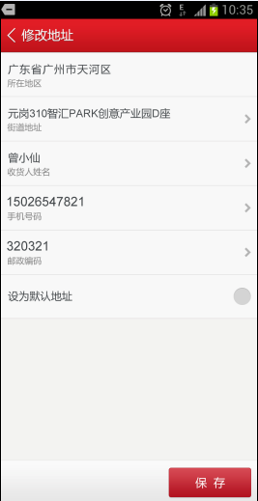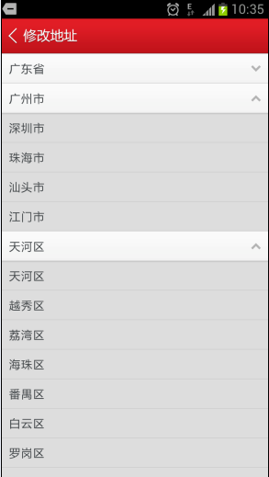

### 3.2.3配送方式及时间

|  |  |  |
| --- | --- | --- |
| 页面描述 | 入口 | 跳转页面 |
| 配送方式页面：用户可选择商品的配送方式 | 结算中心“配送方式”处 | 返回：保存选择结果并且返回至结算中心页面 |
| 送货时间：用户可选择商品送货的时间 | 结算中心“送货时间”处 | 返回：保存选择结果并且返回至结算中心页面 |

配送方式选择页面：

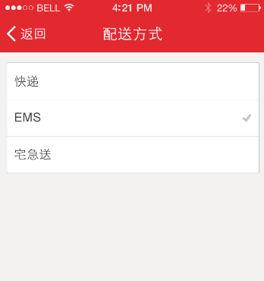

配送时间选择页面：

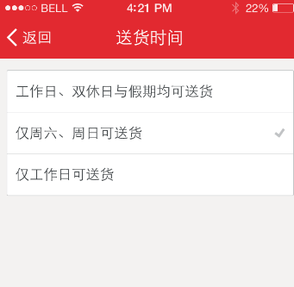

### 3.2.4发票信息

|  |  |  |
| --- | --- | --- |
| 页面描述 | 入口 | 页面跳转 |
| 发票信息页：可选择是否开具发票，并且填写发票抬头信息。 | 结算中心“发票信息”处 | 开具发票如果选择“否”则隐藏输入框，选择“是”显示发票抬头输入框，可输入发票抬头。（默认为不开具发票） |
| 点击“返回”保存发票修改结果，返回至结算中心页面结算中心发票信息处显示所填写发票抬头或者不开具发票。 |

发票信息：

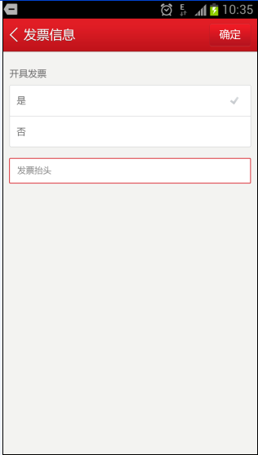

### 3.2.5优惠券使用页面

|  |  |  |
| --- | --- | --- |
| 页面描述 | 入口 | 页面跳转 |
| 可选择可用优惠券，订单结算时自动扣减优惠券金额 | 结算中心“使用优惠券”处 | 返回：返回至结算中心页面，不保存修改结果。  不勾选优惠券时，点击“确定”按钮，优惠劵无选中。  勾选优惠券时，点击“确定”按钮，保存选择结果并且返回至结算中心页面。 |

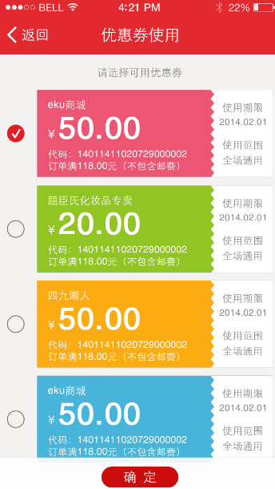

### 5.2.6选择支付方式

选择支付方式供用户选择订单的支付方式。通过结算中心“选择支付方式”处进入。支付方式可选项为：“支付宝”和“翼支付”，选择支付方式后保存用户选项并且返回结算中心页面。提交订单时，将跳转到所选择支付方式的页面，输入支付所需信息进行支付。目前没有相关测试账号，该功能使用模拟器测试。

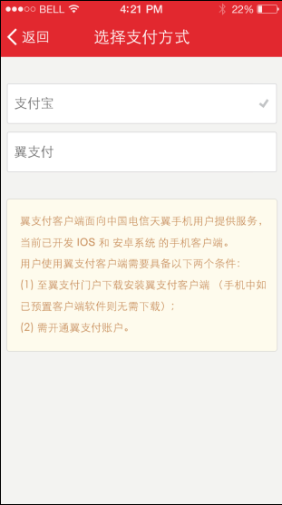

# 个人中心

|  |  |  |
| --- | --- | --- |
| 页面描述 | 入口 | 页面跳转 |
| 个人中心可管理用户账号、订单、地址、我的分享，查看用户个人商品收藏及足迹。 | 主菜单“我”按钮 | 更多：跳转至更多页面。 |
| 待付款：跳转至待付款页面。 |
| 待发货：跳转至待发货页面。 |
| 待收货：跳转至待收货页面。 |
| 已完成：跳转至已完成页面。 |
| 账号管理：跳转至账号管理页面。 |
| 地址管理：跳转至地址管理页面。 |
| 我的评价：跳转至我的评价页面。 |
| 足迹：点击“足迹”处，页面下方显示用户近期浏览商品。 |
| 我的收藏：点击“我的收藏”，页面下方显示用户收藏的商品。 |
| 点击“查看更多”可查看更多收藏的商品或者足迹。 |

个人中心页面：（去除会员等级）

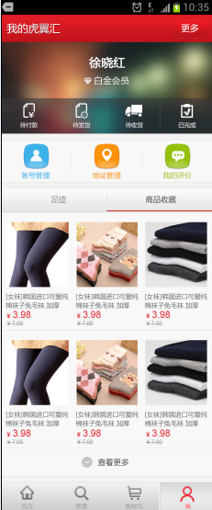

## 4.1账户管理

|  |  |  |
| --- | --- | --- |
| 界面描述 | 入口 | 页面跳转 |
| 账户管理页：修改用户的信息，包括对昵称、密码、绑定手机号码和邮箱的修改。 | 个人中心页面“账号管理”按钮 | 点击“修改”可在原页面修改相应信息。（密码修改除外） |
| 点击密码“修改”跳转至密码修改页面。 |
| 密码修改页：可修改用户密码 | 账户管理页面 密码处“修改”按钮。 | 输入有误的情况下，点击“确定”相应输入框后方显示错误信息。  输入正确的情况下，点击“确定”，弹出密码修改成功弹窗。 |

账号管理页面：

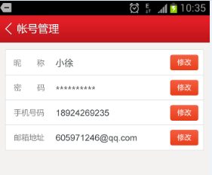

密码修改页面：

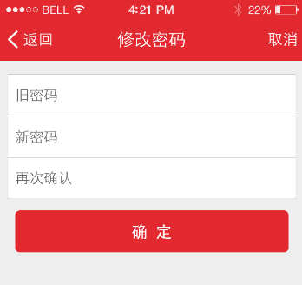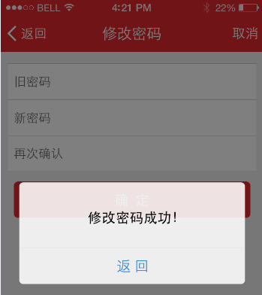

## 4.2收货地址管理

点击“新建”增加常用地址。点击地址进入地址详情页面，可以对地址进行信息修改或者直接删除。（同收货人信息处地址管理）

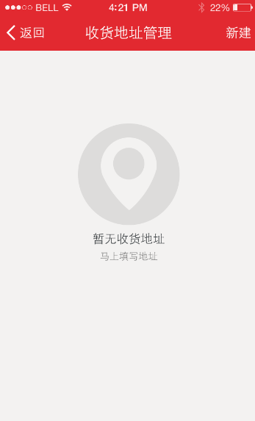

## 4.3 我的订单

### 4.3.1待付款

|  |  |  |
| --- | --- | --- |
| 页面描述 | 入口 | 跳转页面 |
| 待付款页：显示用户已下单，但未完成付款的订单。此订单不被后台受理，完成付款后订单才会被后台受理。 | 个人中心“待付款” | 订单号处：点击查看待付款订单详情。 |
| 去付款：跳转至付款页面 |
| 分享：跳出分享弹框 并且分享订单第一件商品。 |
| 待付款订单详情页：可查看待付款订单详情。 | 待付款页面 | 点击订单编号右边箭头，跳转至订单详细页面。 |
| 去付款 | 待付款页面 | 选择支付方式后点击“确定”跳转至对应的支付页面。 |

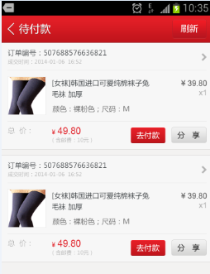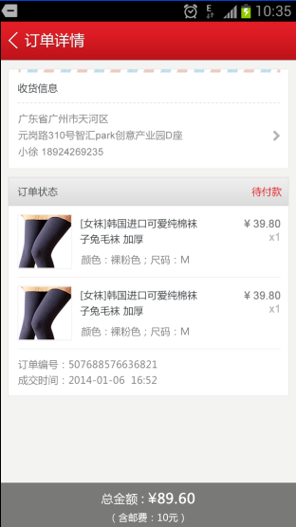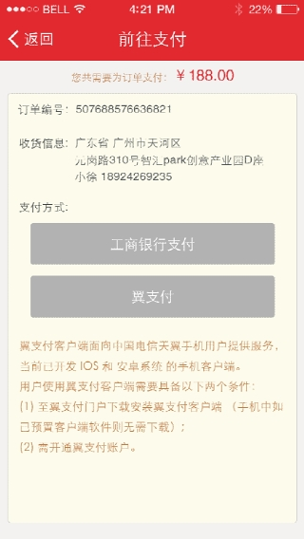

### 4.3.2待发货

|  |  |  |
| --- | --- | --- |
| 页面描述 | 入口 | 页面跳转 |
| 待发货页面：显示用户已付款，正在后台处理但未正式发货的订单。 | 个人中心“待发货” | 点击订单号跳转至待发货订单详情页面。 |
| 分享：弹出分享弹框，分享订单第一件商品。 |
| 待发货详情页：显示待发货订单详情 | 待发货页面 | 点击“<”返回待发货页面 |

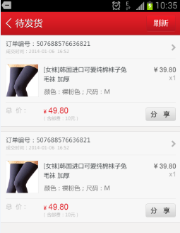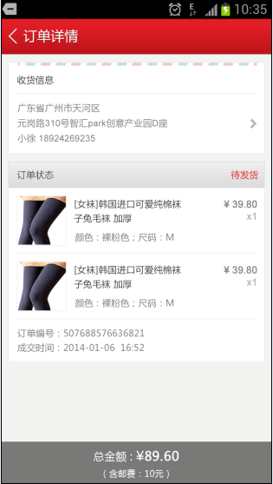

### 4.3.3待收货

|  |  |  |
| --- | --- | --- |
| 页面描述 | 入口 | 页面跳转 |
| 待收货页面：显示已发货，但用户未收货的订单列表。 | 个人中心“待收货” | 点击评跳转至待收货订单详情页面。 |
| 分享：跳出分享弹框，分享订单第一个商品。 |
| 查看物流：进入物流查询页面（前期没有相应接口页面弹出“敬请期待”提示） |
| 确认收货：点击后跳出弹框提示是否确认收货，点击“确认收货”，显示确认收货成功弹窗；点击“返回”返回待收货页面，不进行确认收货。  确认收货成功弹窗提示用户确认收货成功，点击“去评价”跳转至评价页面，点击“返回”返回至待收货页面。 |
| 待收货详情页：显示待发货订单详情 | 待收货页面 | 点击“<”返回待收货页面 |
| 查看物流页面：可查看待收货商品物流信息（没实现，暂时跳出敬请期待弹框） | 待收货页面 | “返回”返回至待收货页面。 |

待收货页面：

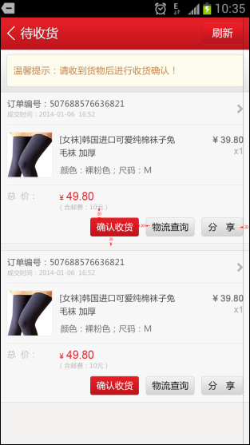

查看物流页面（现在只做弹框“敬请期待”）

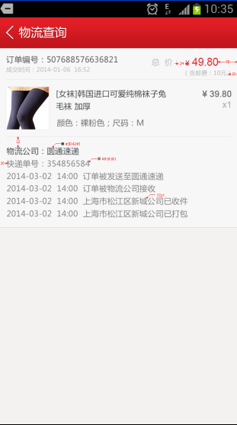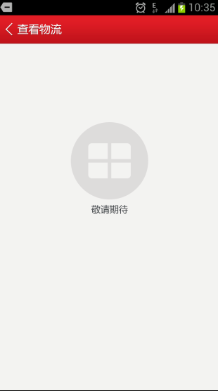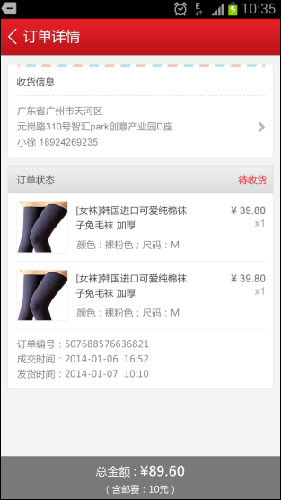

### 4.3.4已完成

|  |  |  |
| --- | --- | --- |
| 页面描述 | 入口 | 页面跳转 |
| 已完成页面：显示用户已收货的订单。用户可以对商品进行评价。（已评价的商品不再评价） | 个人中心“已完成” | 点击评价跳转至商品评价页面 |
| 分享：跳出分享弹框，分享订单第一个商品。 |
| 商品评价页：可对购买商品进行评价 | 已完成页面 | 点击“确认”完成商品评价，跳转至已完成页面，在历史评价区域显示此订单。（如果用户未进行评价或评星点击“确定”则提示用户评价） |

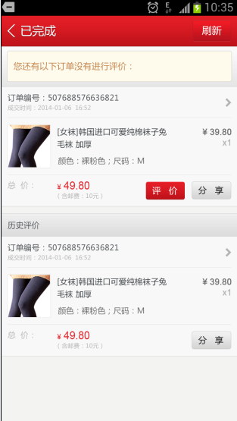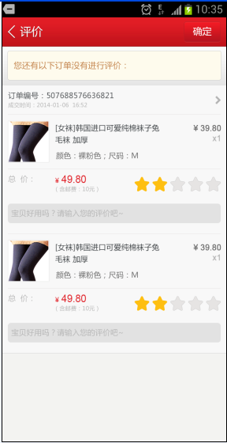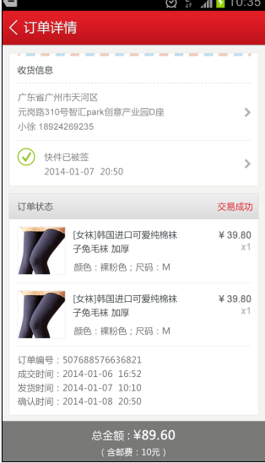

## 4.6分享

|  |  |  |
| --- | --- | --- |
| 页面描述 | 入口 | 页面跳转 |
| 分享弹框：用户可分享平台商品。 | 待付款、待发货、待收货、已完成、商品展示页“分享”按钮，跳出弹框 | 点击图标跳转至相应分享平台，点击取消关闭弹窗。 |

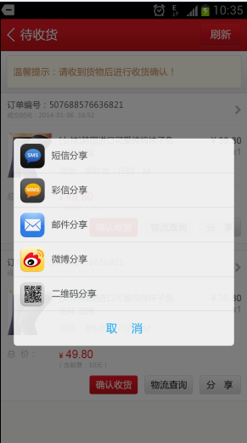

## 4.7我的评价

我的评价通过“个人中心”进入 可查看用户所有的评价。

点击“返回”返回至个人中心。

点击评价内容处，展示所有评价内容。（字数超过20字是显示下拉选项）



点击商品框，跳转至相应的商品展示页面。

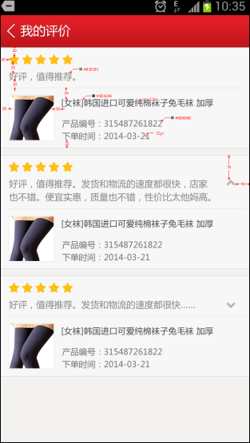

## 4.8更多

显示app的设置项，通过个人中心“更多”进入

**图片显示质量**：点击下方选择框跳至图片质量选择页面，点击图片质量（智能模式、高质量、普通质量）选项可选择相应图片质量并返回更多页面，图片显示质量下方显示已选图片质量。智能模式表示根据网络环境智能选择图片质量，高质量指下载高质量的图片（原图），普通质量表示下载压缩大小的图片。

**通知设置**：勾选接收通知后可进行声音提醒和震动提醒设置（可同时设置）。不勾选通知，声音提醒和震动提醒关闭，按钮显示off。（声音和整栋在接收通知不勾选情况下不能进行设置）。

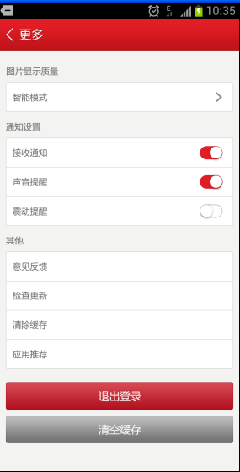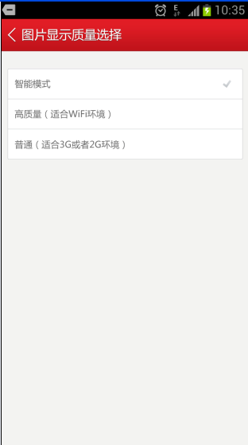

**其他**：

**意见反馈：**点击进入意见反馈页面，点击“返回”返回至更多页面。输入反馈意见和联系方式，点击“提交”，提交用户所填信息到后台。弹窗提示意见已成功提交，点击弹窗“确认”返回更多页面。如没有输入反馈意见或者联系方式之一，不能点击“提交”。

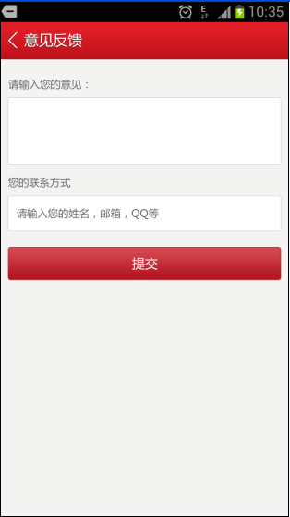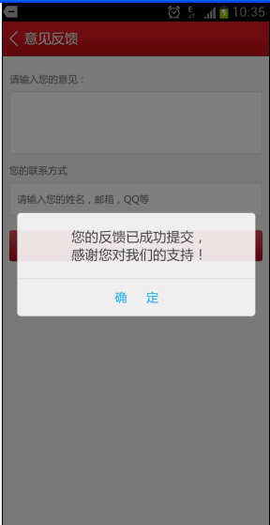

**检查更新：**点击后弹窗显示“正在检测更新”，如果有新版本则弹窗提示用户更新，用户可选择“以后再说”或者“立即更新”（“以后再说”返回更多页面，“立即更新”开始下载新版本）。如果是最新版本则弹窗提示已是最新版本，点击“确定”返回更多页面。

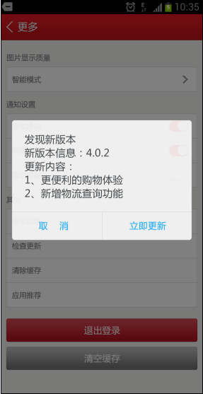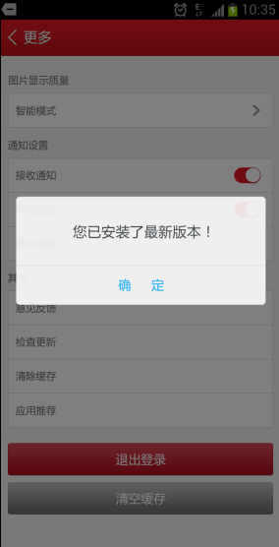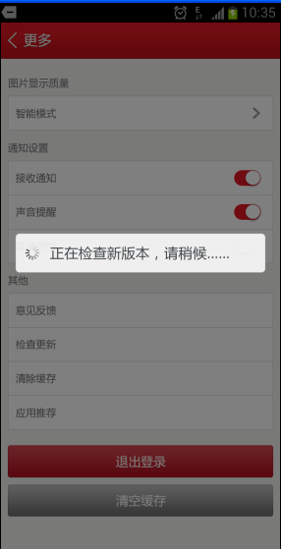

**清除缓存：**点击“清除缓存”页面弹窗提示是否清除缓存，点击“确认”清除缓存并在清除缓存后弹窗提示清除成功，点击“取消“返回更多页面。

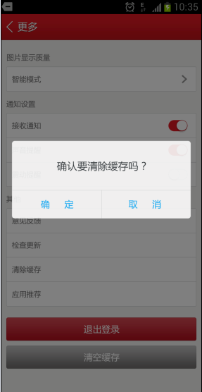

**应用推荐：**用于推荐应用，点击后进入应用推荐页面，“返回“可返回更多页面，“刷新”刷新应用列表，点击“下载”开始下载应用。点击应用处，进入应用详情页面。

**应用详情页面：**用于查看应用详情。“返回”返回应用推荐页面，“刷新”刷新应用详情页，“下载”开始下载应用。

（前期应用推荐可用敬请期待样式）

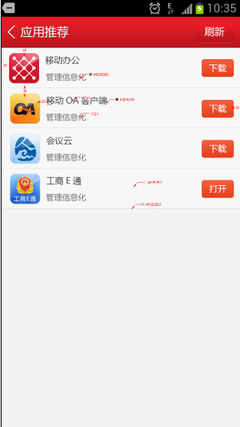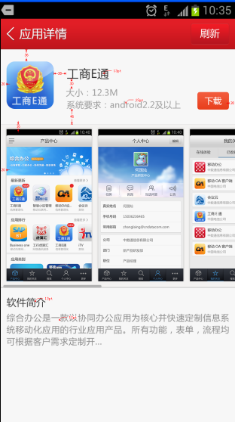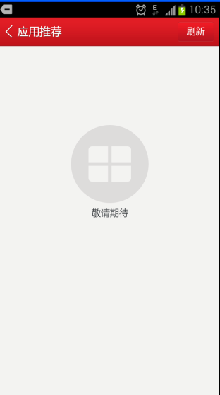

# 登录注册

## 5.1登录

|  |  |  |
| --- | --- | --- |
| 页面描述 | 入口 | 页面跳转 |
| 用户登录：用户可在页面进行登录，进行注册或者密码找回。 | 需要进行登录验证的页面 | 登录：若账号或者密码输入有误，点击“登录”显示错误提示。若账号密码正确点击登录跳转至入口页面。 |
| 免费注册：跳转至注册页面 |
| 找回密码：跳转至密码找回页面。 |

注：密码长度6-20字符，需数字与字母组合。

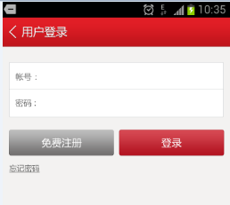

## 5.2 注册

用户输入用户名，绑定的邮箱，密码，验证码即可完成注册。用户名和邮箱必须唯一。点击“登录”回到登录界面。屏蔽验证码处

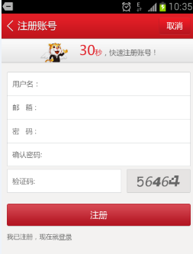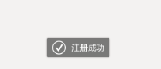

## 5.3找回密码

找回密码，先选择找回密码的方式，目前先提供邮箱找回。用户收到修改密码链接点击链接跳转至密码修改页面（去除旧密码输入）

